Новоуренгойский филиал Профессионального образовательного учреждения «Уральский региональный колледж» переводит студентов на дистанционное обучение.
На основании приказа Министерства просвещения РФ от 17.03.2020 г. № 104, в целях предупреждения распространения новой коронавирусной инфекции с 18 марта 2020 г. до особого распоряжения.
Для этого в колледже будут использованы технологии электронного и дистанционного обучения.
При необходимости, студенты могут быть переведены на индивидуальные учебные планы.
В этом материале рассказываем, как будет строиться обучение, как следить за актуальным расписанием и какие меры принимаются в образовательном учреждении по предупреждению распространения коронавирусной инфекции (COVID-19).
Нужно ли мне приходить на занятия? Или можно следить за информацией из дома?
С 18 марта занятия переносятся в дистанционный формат. В ближайшее время ждите сообщений от специалистов Учебного отдела, кураторов групп, преподавателей об изменениях в образовательном процессе.
За актуальной информацией можно следить на официальном сайте Колледжа.
Преподаватели Колледжа работают по расписанию учебных занятий, во время которых они организуют работу обучающихся в электронной информационно-образовательной среде Колледжа. На сайте в разделе «В помощь студенту» (http://nurengoy.preco.ru/studentu/v_pomoshh_studentu/v_pomoshh_studentu) добавлена папка «Задания для дистанционного обучения».

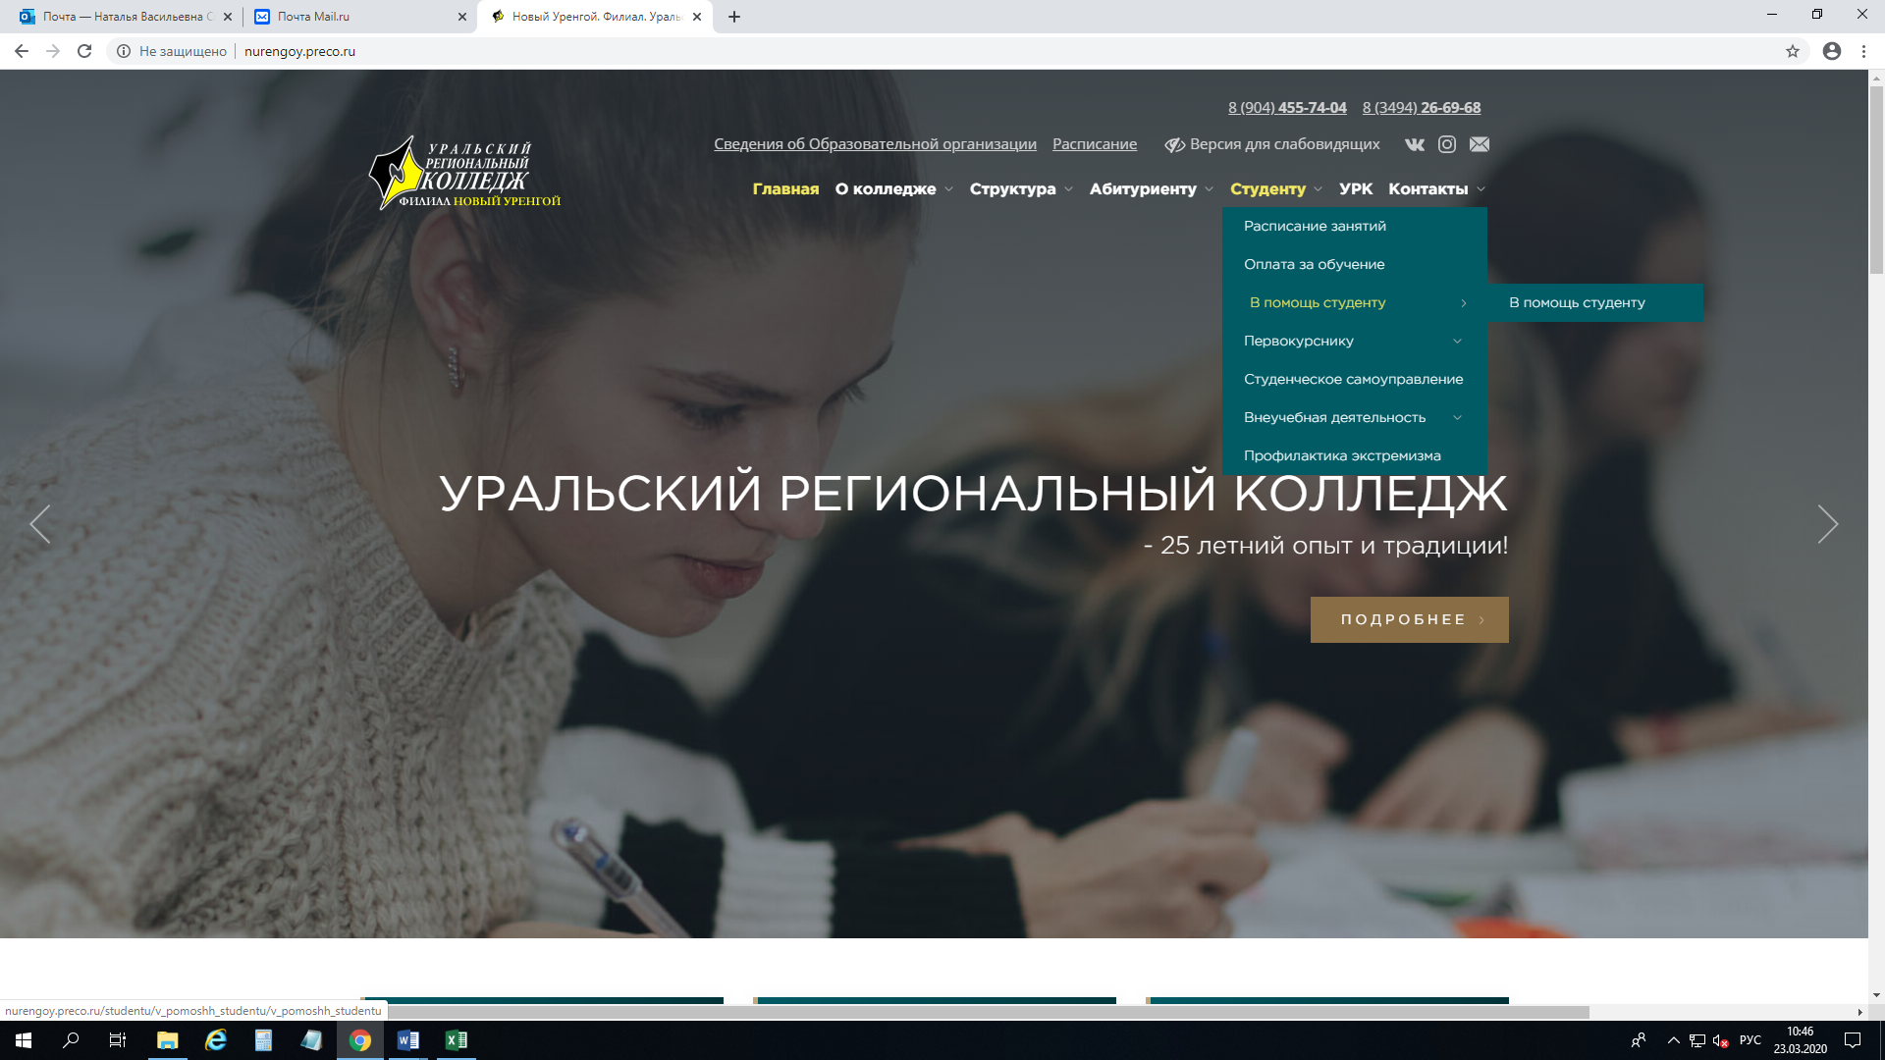

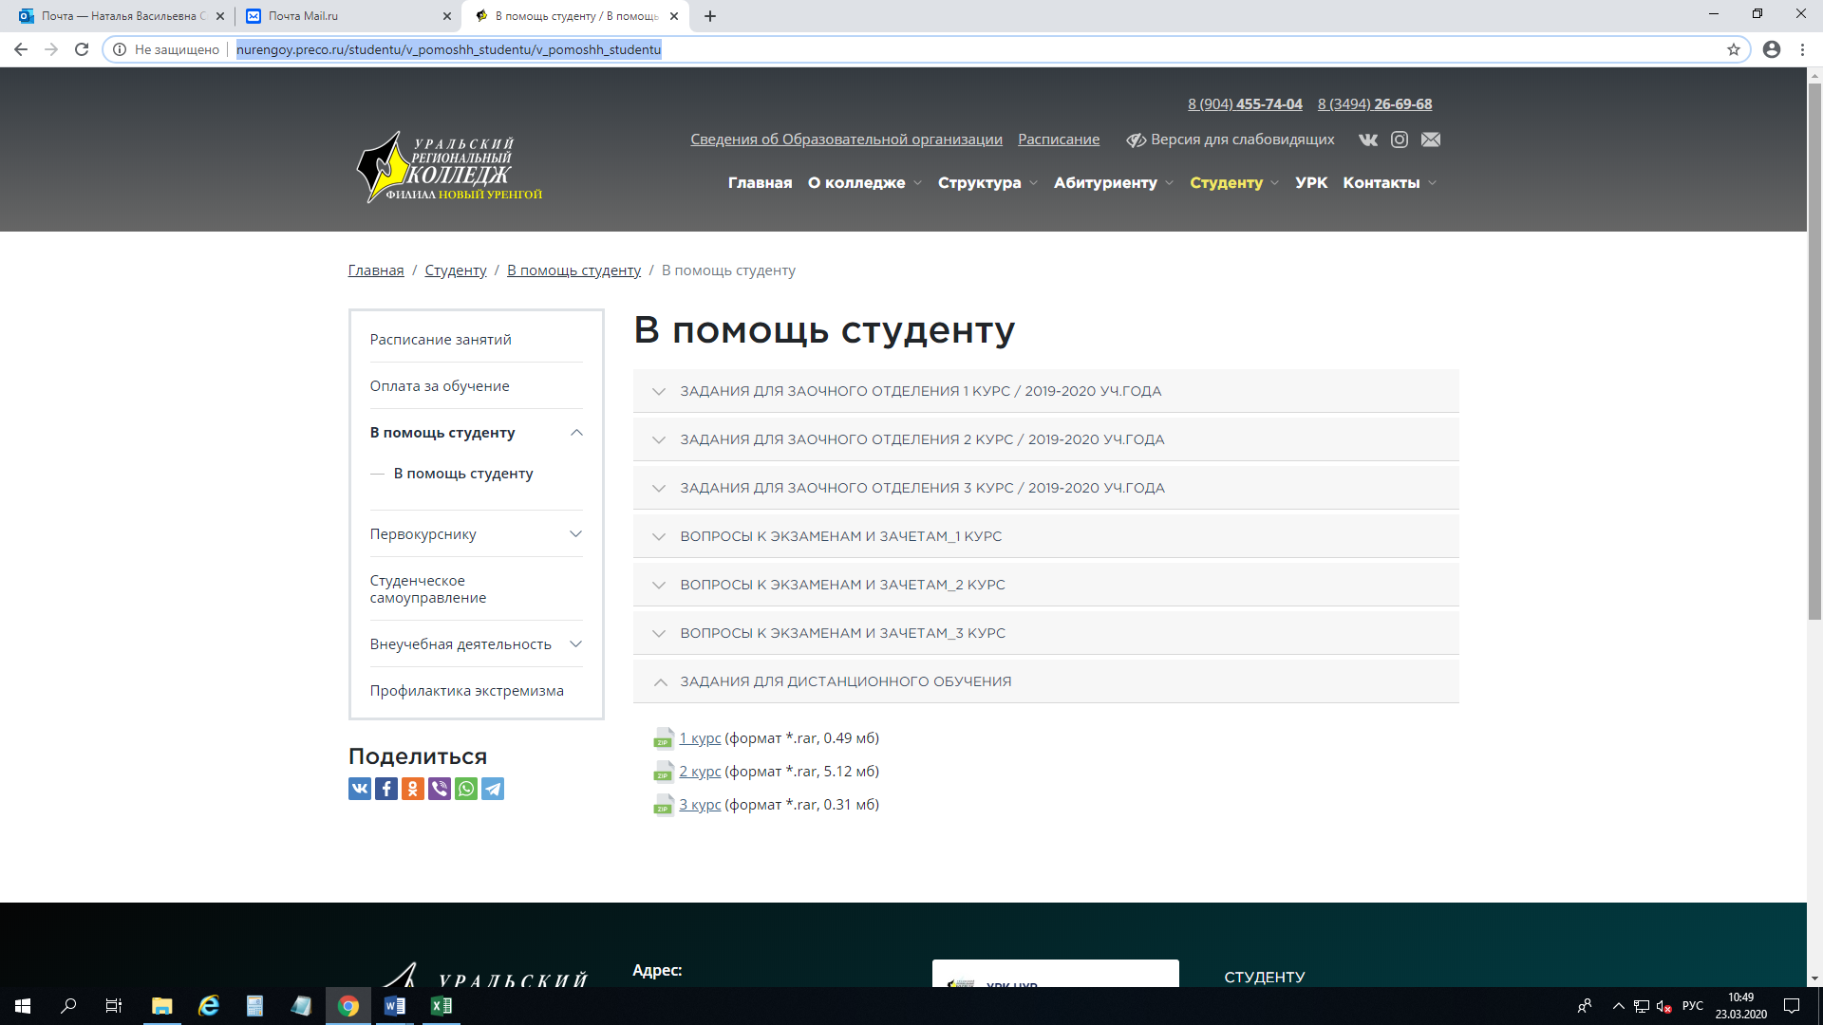
В данную паку каждый день будут добавляться задания для выполнения согласно расписания учебных занятий.
Как будет строиться образовательный процесс в онлайн-формате?
Благодаря возможностям дистанционного обучения студенты смогут взаимодействовать с преподавателями в электронной информационно- образовательной среде (ЭИОС) с помощью корпоративной почты.
Конкретные инструкции о том, каким образом и с использованием каких инструментов будут проходить занятия в дистанционном формате, студенты получат от преподавателей каждой дисциплины.
Как мне связаться с преподавателем? Куда обращаться по всем вопросам, связанным с учебным процессом?
По всем вопросам можно обращаться в учебные отделы по телефонам +7 (3494) 26-69-68; +7 (904) 455-74-04, на электронную почту Колледжа (http://n.urengoy.preco.ru/, n.urengoy@inueco.ru.).
Непосредственно вести общение с преподавателем обучающийся может по корпоративной почте, либо через заранее определенные преподавателем каналы. Адрес электронной почты обучающегося указан в договоре, который был заключен при поступлении в Колледж.
Будет ли открыт колледж? Могу ли я прийти туда, если мне надо поговорить с куратором или преподавателем?
Да, колледж будет открыт. Преподаватели и сотрудники продолжат работу
Что еще делает колледж для профилактики распространения нового коронавируса?
К настоящему времени Колледж уже принял ряд мер по предупреждению распространения новой коронавирусной инфекции.
Подготовлено распоряжение директора Колледжа по актуальным дополнениям к ранее принятым мерам по профилактике новой коронавирусной инфекции 2019-nCoV (COVID-19).
- Обучающиеся и сотрудники, вернувшиеся из поездок в эпидемиологически неблагополучные страны, обращаются на единый номер 112 для организации медицинского наблюдения через городские поликлиники по месту жительства.
- В Колледже ведется контроль за прибытием сотрудников и обучающихся из зарубежных поездок в упомянутые страны и прохождением ими медицинского наблюдения в течение 14 дней со дня въезда.
- Информация об актуальных мерах профилактики новой коронавирусной инфекции (COVID-19) размещается в доступных всем сотрудникам и обучающимся внутренних Интернет-ресурсах с персональной рассылкой на электронную почту.
- Во всех помещенияхКолледжа проводится уборка с использованием дезинфицирующих средств, в том числе обработка дверных ручек и перил.
Меры действуют до получения рекомендаций Роспотребнадзора о стабилизации обстановки в странах с неблагоприятной эпидемиологической ситуацией.
Для обеспечения большей безопасности и сохранения вашего здоровья в связи с распространением новой коронавирусной инфекции необходимо ознакомиться с информацией об этом явлении (https://www.rosminzdrav.ru/ministry/covid19).
В связи с появлением нового коронавируса руководство Колледжа делает все возможное, чтобы минимизировать риск заражения, обеспечить непрерывность и максимально высокое качество учебного процесса .
Мы просим вас внимательно следить за всеми сообщениями по данной теме, с пониманием и ответственностью отнестись ко всем принимаемым мерам и помочь нам в их реализации ради нашего общего блага.
Просим вас продолжать совместную работу в новом формате!
Если у вас остаются вопросы или возникают предложения о том, что еще можно сделать, чтобы мы вместе благополучно прошли этот период, мы для них открыты.

